УВАЖАЕМЫЕ ЖИТЕЛИ РАЙОНА! ПРИГЛАШАЕМ ВАС НА ОБЩЕСТВЕННЫЕ ОБСУЖДЕНИЯ ПРОЕКТА ПО БЛАГОУСТРОЙСТВУ СКВЕРА ПО РИЖСКОМУ ПРОЕЗДУ
16.09.2019
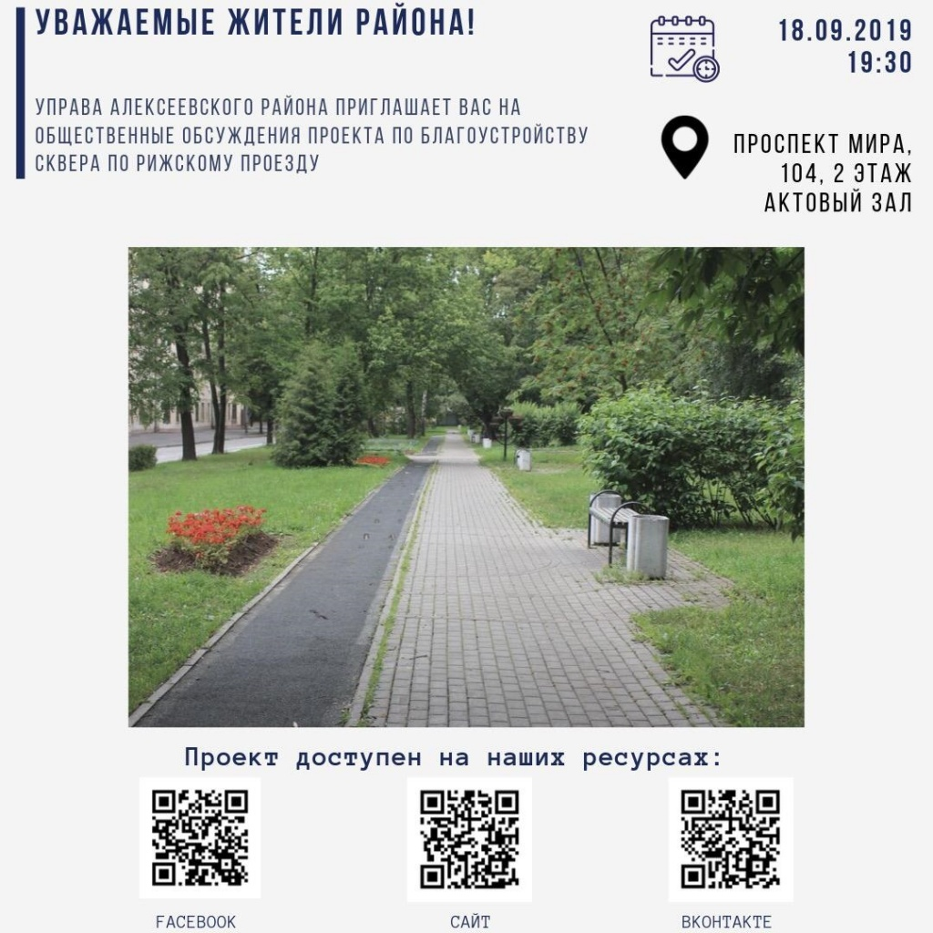

Адрес страницы: http://alekseevsky.mos.ru/improvement-of-the-squar-e-at-the-riga-travel/detail/8353104.html
Управа Алексеевского района города Москвы

